Муниципальное дошкольное образовательное автономное учреждение
"Детский сад № 46 г. Орска"

Занятие по развитию речи
в средней группе
«Зимушка- зима»
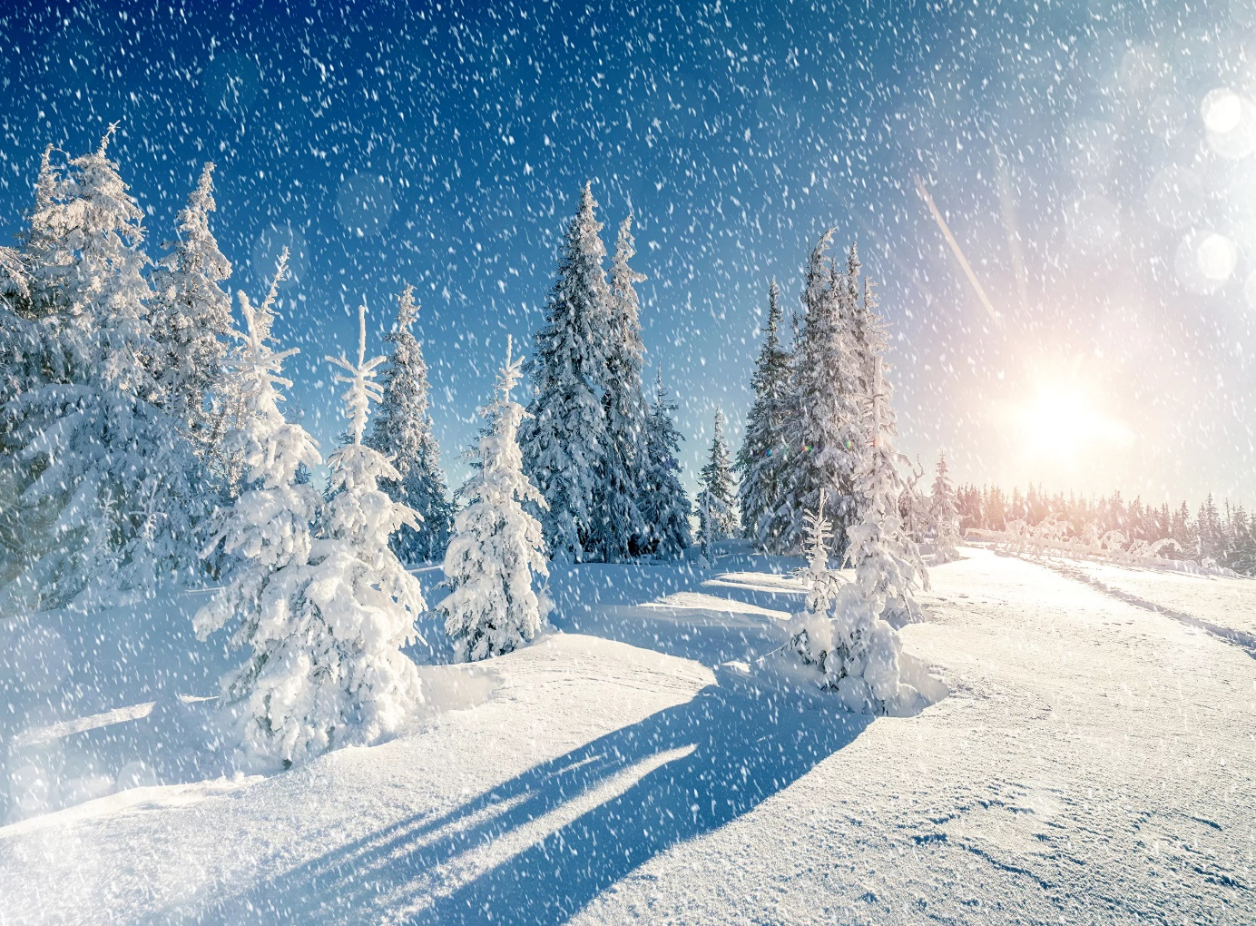

Выполнила воспитатель Фот С.А.
Цели:
Уточнить и расширить представление о зиме, ее приметах.
Активизировать словарь по теме, учить отвечать на вопросы, составлять предложения.
Задачи:
Закрепить полученные знания о зиме и зимних явлениях природы. Способствовать формированию умению правильно использовать в речи грамматические формы, умения согласовывать существительные с прилагательными, образование слов с уменьшительно-ласкательными суффиксами.
Оборудование: картинки с изображением зимы, зимние игры, зимние явления, мяч;
Ход занятия:
Воспитатель предлагает детям отгадать загадки.
Отгадаем загадки? (да)
Он всё время занят делом,
Он не может зря идти.
Он идёт и красит белым
Всё, что видит на пути… (снег)
Невидимкой, осторожно
Он является ко мне,
И рисует, как художник,
Он узоры на окне… (мороз)
Словно белая звезда
Из серебренного льда,
Кружится, летает,
На ладошке тает (снежинка)
Рыбам, зиму жить тепло:
Крыша, толстое стекло (лёд)
Носик — острая морковка
От тепла растает в миг
Наш веселый… (снеговик)
Снег на полях,
Лед на реках,
Ветер гуляет,
Когда это бывает (зимой)
Молодцы, ребята, вы правильно отгадали все загадки.
Беседа о времени года
Воспитатель:
Как вы думаете, какое сейчас время года?
Дети: Зима.
Воспитатель:
Что вы можете рассказать о зиме? Какая она? (белая, холодная, морозная).
Зимой холодно, морозно, дует холодный ветер, солнышко реже светит и почти не греет, дни стали короче, а ночи длиннее, деревья сбросили листву, земля покрылась снегом - трава исчезла – насекомые спрятались – некоторые птицы улетели на юг, есть, которые остаются на зиму.
Назовите их (синица, воробей, дятел). И что надо делать, что бы птицы не погибли? (подкармливать их).
Как стали одеваться люди с приходом зимы? (стали одевать теплую одежду).
Воспитатель: сейчас я прочитаю стихотворение, а вы его послушайте и скажите о чём оно?
Белый снег, пушистый
В воздухе кружится
И на землю тихо
Падает, ложится.
И под утро снегом
Поле забелело,
Точно пеленою
Все его одело.
Дети: о снеге.
Воспитатель: Скажите, что такое снег?
Дети: Много, много снежинок.
Воспитатель: что можно сказать о снеге? Какой снег?
Дети: Белый, холодный, пушистый, рассыпчатый, блестящий, мягкий.
Воспитатель: когда с неба падает снег, это явление называется – снегопад.
Давайте повторим это красивое слово: снегопад.
Пальчиковая игра «Прогулка».
Раз, два, три, четыре, пять (загибаем пальчики)
Мы во двор пошли гулять (указательным и средними пальчиками "идем" по столу)
Бабу снежную слепили (катаем ручками "комок")
Птичек крошками кормили ("кормим птичек ")
С горки мы потом катались (ведём указательным пальцем правой руки по ладони левой руки)
А ещё в снегу валялись (кладём ладошки на стол то одной стороной, то другой)
Все в снегу домой пришли (отряхиваем ладошки)
Суп поели ("едим суп")
Спать легли (ладошки под щечку).
Воспитатель: Зима – это веселое время года для ребят. Она приносит нам много игр и забав. Ребята кто любит зиму? За что Вы любите зиму?
Свои высказывания начнем со слов: Я люблю зиму, потому что… (можно кататься на санках, коньках, лыжах, можно играть в снежки, лепить снеговиков, потому, что кругом снег, потому что Новый год и Рождество, потому что у меня день рождения, потому, что после зимы придёт весна)
Воспитатель: Я люблю её за то, что она восхищает своей красотой, радует праздниками и развлекает снежными забавами. Зима, прекрасное время года.
Упражнение «Где это бывает?»
- Ребята, посмотрите на картинки и ответьте на мои вопросы.
Воспитатель выставляет на наборное полотно по одной картинке, изображающие зимние игры и явления природы. Задает вопросы детям:
- Где дети гуляют?
- А где кормят птиц?
- Что ребята лепят?
- На чем дети катаются? Где катаются?
- Где ребята катаются на лыжах?
- Где ребята катаются на коньках? (ответы детей)
Игра «Зимние слова»
Дети хлопают в ладоши, если слышат слово, связанное с зимой.
(Снежинка, мороз, Новый год, жара, санки, стрекоза, лед, рукавички, одуванчик, снеговик, Дед Мороз, листопад, Снегурочка, дождь, загорать, снегопад, лыжи, самокат, санки, метель, трава, снег, цветы, муравей).
Молодцы, все были очень внимательны.
Воспитатель: Ну что, ребята устали? (ответы детей). Тогда давайте выйдем на ковер и немного поразомнемся.
Физкультминутка
Мы на улицу выходим ходьба друг за другом
И по снегу ходим, ходим
Снег мы в руки набираем наклоны, имитация скатывания снежных
И комочки покатаем. комочков
Мы комочки покатали, выпрямились, руки в стороны
И они большими стали.
Снеговик уже подрос, руки вверх, показывают нос
У него морковкой нос.
Снеговик нас подожди, ходьба на месте
Нам домой пора идти.
Вот молодцы.
Дидактическая игра «Продолжи предложение»
- На поселке, на лужок выпал беленький … (снежок) .
- Все бегут вперегонки, все хотят играть в … (снежки) .
- Словно в белый пуховик нарядился (снеговик) .
- Рядом-снежная фигурка, это девочка - … (снегурка).
- С неба все скользят пушинки – серебристые … (снежинки) .
- Тихо-тихо, как во сне, падает на землю … (снег) .
Итог занятия.
Воспитатель:
О каком времени года мы говорили?
Что мы делали на занятии? (отгадывали загадки, играли, читали стихи, рисовали).
Что вам понравилось?
Вы сегодня все хорошо позанимались, я очень рада! Вы все молодцы.

